2022

Руководство пользователя

ПРОГРАММЫ «ОБОЛОЧКА УПРАВЛЕНИЯ»

**Настройка ОБОЛОЧКА УПРАВЛЕНИЯ**

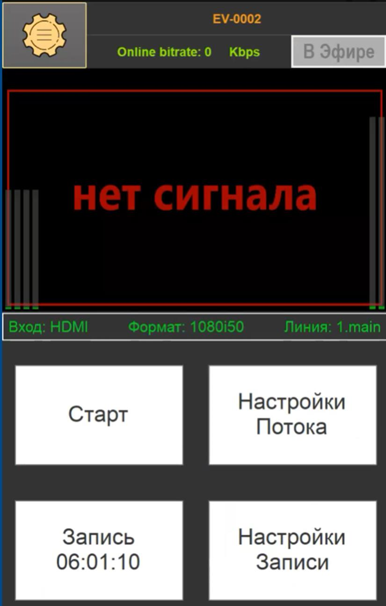При каждом включении устройства в автоматическом режиме загружается главное меню оператора (рис. 1)

Рисунок 1 - Интерфейс главного меню

Таблица 1 – Расшифровка обозначений к рисунку 1

|  |  |
| --- | --- |
| Обозначение | Описание |
|  | Меню дополнительных настроек устройства |
|  | Серийный номер Вашего устройства |
|  | Отображение битрейта кодирования в режиме реального времени |
| или | Статус выхода в прямой эфир, индикация подсвечивается красным, если трансляция  запущена |
|  | Отображение выбранного источника сигнала, (в данном случае HDMI-разъем) |
|  | Формат источника сигнала |
|  | Номер линии приемной части (сервера), куда осуществляется трансляция |
|  | Кнопка старт/стоп текущей трансляции |
|  | Кнопка настройки потока текущей трансляции |
|  | Кнопка старт/стоп записи текущей трансляции |
|  | Настройки качества записи трансляции |

|  |  |  |
| --- | --- | --- |
|  | Внимание!  «Настройки Потока», и «Настройки Записи» возможно изменять только перед началом трансляции и перед началом записи соответственно. Перед каждой трансляцией и выходом в прямой эфир заблаговременно проверяйте работоспособность устройства, а также своевременно осуществляйте тестовый выход в эфир. |  |

1. Меню дополнительных настроек устройства.

Данное меню используется для настройки устройства для последующих трансляций, а также передаче файлов на сервер (рисунок 2).

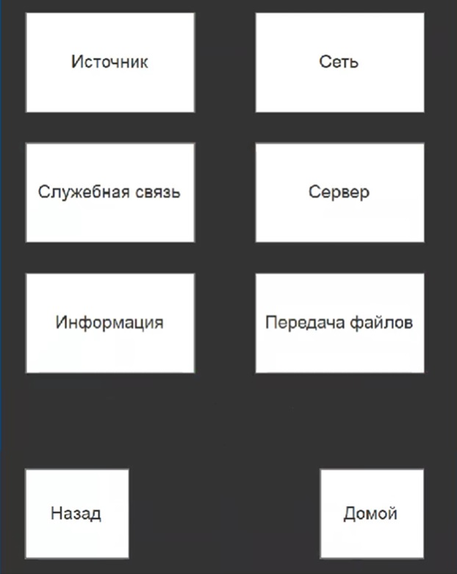

Рисунок 2 - Основное меню настроек

Таблица 2 - Расшифровка обозначений к рисунку 2

|  |  |
| --- | --- |
| Изображение | Описание |
|  | Выбор источника сигнала (SDI, HDMI, а также настройка) |
|  | Просмотр сведений о сети (качество сигнала, статус сим-карт скорость передачи данных по  активным интерфейсам в режиме реального времени, например связки Wi-Fi + сим) |
|  | Меню настройки служебной связи (Mix-minus), а также возможность настроить двухстороннюю служебную связь |
|  | Меню для добавления, редактирования, настройки или удаления сервера для прямых трансляций, а также для перегона материала в  режиме реального времени |
|  | Меню информации об устройстве |
|  | Меню для передачи файлов на сервер (перегон отснятого материала в аппаратную) |
|  | Выход на главную страницу (см. рисунок 1) |

1. Настройки источника приходящего сигнала.

В данном разделе вы найдете следующие настройки входного сигнала на устройство (см. рисунок 3):

* + источник сигнала SDI или HDMI;
  + Формат приходящего видеосигнала;
  + Выбор количества аудиодорожек (2, 8 или 16)

После выбора необходимых настроек необходимо нажать на кнопку «Применить», чтобы все изменения вступили в силу (появляется автоматически при каком-либо изменении настроек, в случае отмены выбранного действия требуется нажать на кнопку «Назад» или «Домой»).

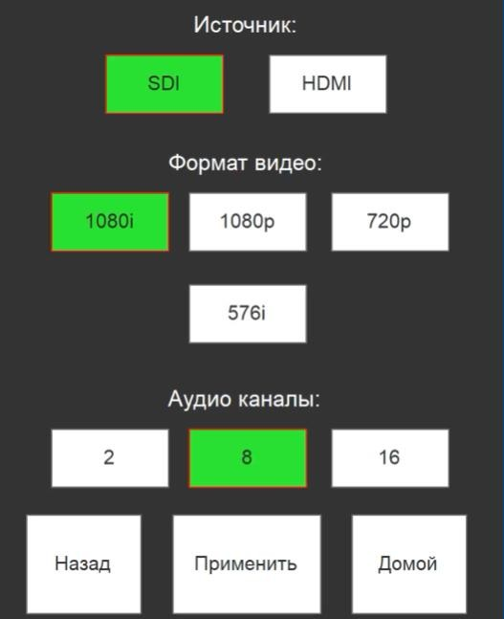

Рисунок 3 - Настройки источника входного сигнала.

Если все настройки были выбраны корректно, то в главном меню Вы увидите изображение, которое передается с Вашего устройства (см. рисунок 4).

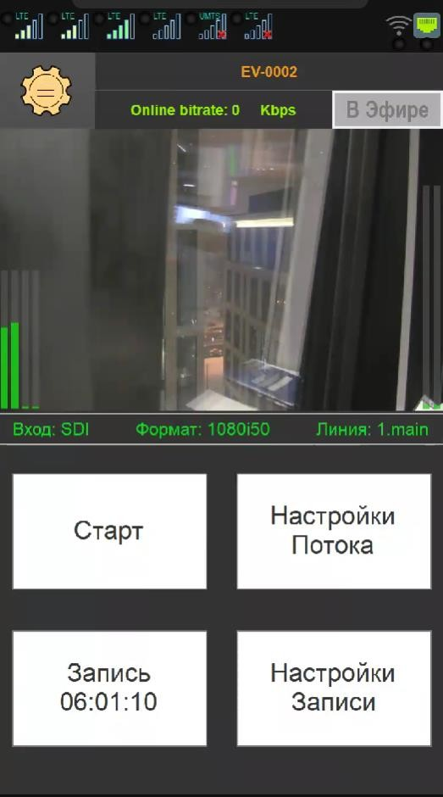

Рисунок 4 - Главное меню с отображением входного видеосигнала

|  |  |  |
| --- | --- | --- |
|  | Внимание!  Если на экране главного меню вместо видео с Вашего источника появляется надпись  «нет сигнала» необходимо проверить:   * настройки источника; * наличие лицензионного ключа в устройстве; * кабель, через который вы подключаете устройство к источнику видеосигнала. |  |

1. Сеть.

В данном разделе вы найдете следующую информацию (см. рисунок 5):

* + состояние сим-карт (качество уровня сигнала операторов мобильной связи, скорость передачи данных по каждой из сим);
  + сведения о беспроводной сети Wi-Fi, а также возможность подключения к доступным сетям;
  + статус сети интернет посредством включения к сети через Ethernet-кабель и его настройка (если это необходимо)
  + график, отображающий работу каждого из активных интерфейсов по которому передается трансляция

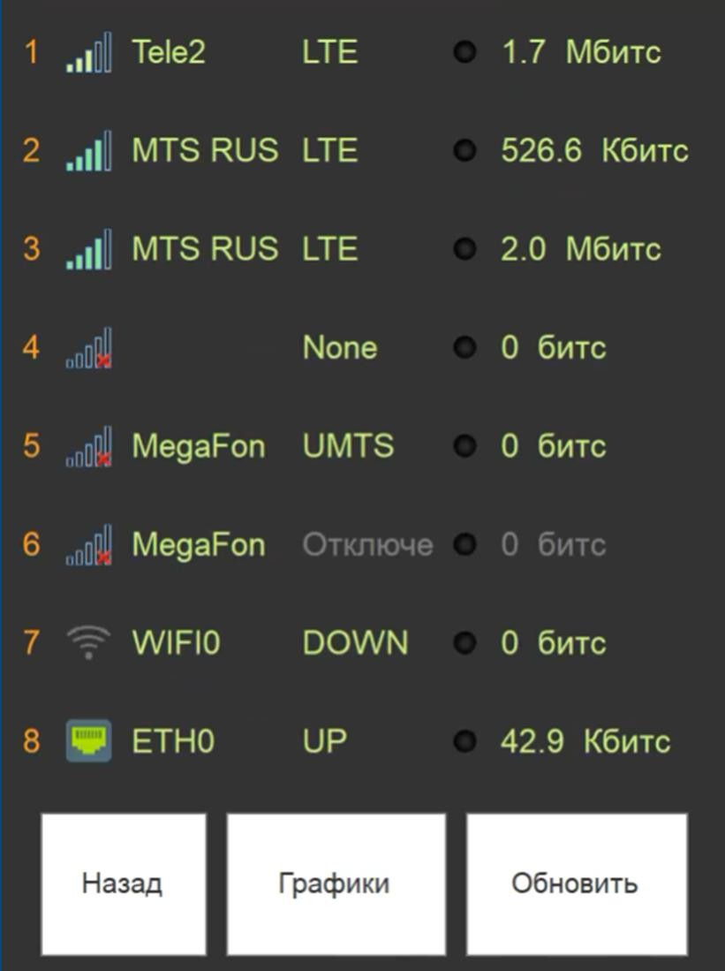

Рисунок 5 - Вкладка сеть и основная информация об активных интерфейсах

В данном меню возможен просмотр каждой сим-карты по отдельности, а также дополнительная настройка необходимого интерфейса, рассмотрим на примере мобильного оператора теле2 (см. рисунок 6)

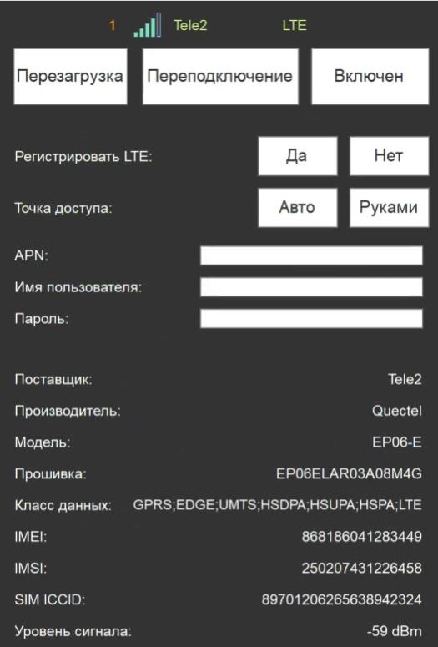

Рисунок 6 - Просмотр состояния мобильной сим-карты оператора связи

В данном меню открываются возможности:

* + перезагрузки модема;
  + пере-подключение к сети оператора мобильной связи;
  + включить/выключить интерфейс (в данном случае модем, где установлена сим);
  + включить/выключить режим LTE для данной сим-карты;
  + выбрать авто-определение APN сим-карты или прописать APN вручную, в случае если вы используете сим иностранного оператора связи;
  + просмотр уровня сигнала сим, а также ее ICCID

Подключение к сети Wi-Fi.

В случае если трансляция осуществляется в помещении, где низкий уровень сигнала мобильной связи или он полностью отсутствует, но есть возможность подключения к сети Wi-Fi, данное меню вам будет полезно.

Для подключения к сети Wi-Fi, требуется выбрать саму сеть, а также ввести пароль, если сеть защищена. При нажатии на поле ввода пароля на экране появится клавиатура, с помощью которой необходимо ввести пароль от защищенной Wi-Fi сети и нажать на кнопку «Подключить», после успешного ввода пароля вы будете подключены к выбранной сети.

Настройка проводного соединения.

Для осуществления трансляции посредством проводного Ethernet-соединения в данном пункте предусмотрены настройки сети:

* + есть возможность выбора получения IP-адреса автоматически посредством DHCP-сервера, или коммутатором доступа, а также установить статический IP-адрес (наиболее актуальный в аппаратных, где используются только статические IP-адреса);
  + посмотреть информацию о подключении к сети Интернет.

После применения необходимых настроек требуется нажать на кнопку «Применить», чтобы все изменения вступили в силу.

Графики.

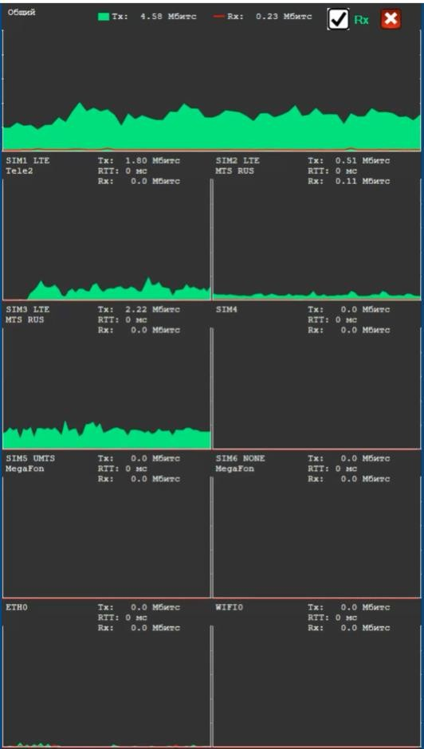Если нажать на кнопку «Графики» (см. рисунок 5) появляется возможность не только отслеживать работоспособность модемов, но и осуществлять анализ всех включенных интерфейсов, через которые осуществляется трансляция Вашего эфира на сервер (см. Рис.10), что в свою очередь помогает своевременно решать проблемы с трансляцией и качеством передаваемого видеоизображения. Из рисунка 7 следует, что трансляция осуществляется лишь по трем сим-картам (онлайн битрейт отображается после аббревиатуры «Тх»).

Рисунок 7 - Графики

С помощью данного уже предустановленного сервиса в программное обеспечение устройства появляется возможность настроить Ваше устройство, чтобы в последующем оперативно выходить в прямой эфир из любого места, например:

* на улице, используя мобильную сеть доступных операторов связи (внутри устройства есть слоты для установки до 6-ти сим-карт, которые в свою очередь работают одновременно, повышая качество трансляции);
* подключившись к Wi-Fi сети (например, раздав интернет с Вашего мобильного гаджета, будь то смартфон, планшет, ноутбук и пр.);
* Ethernet-кабель

Служебная связь

Данный функционал широко используется на телеканалах федерального уровня, ведь с помощью него оператору уже не требуется носить с собой дополнительные тяжести в виде раций, аккумуляторов к ним. Оператор становится более мобильный, минимизируется «путаница» в проводах, что особенно актуально в мире информационных технологий. Настройка служебной связи не занимает много времени, все что требуется от оператора это:

Подключить гарнитуру, первичная настройка данного сервиса проста и интуитивно понятна (см. рисунок 8)

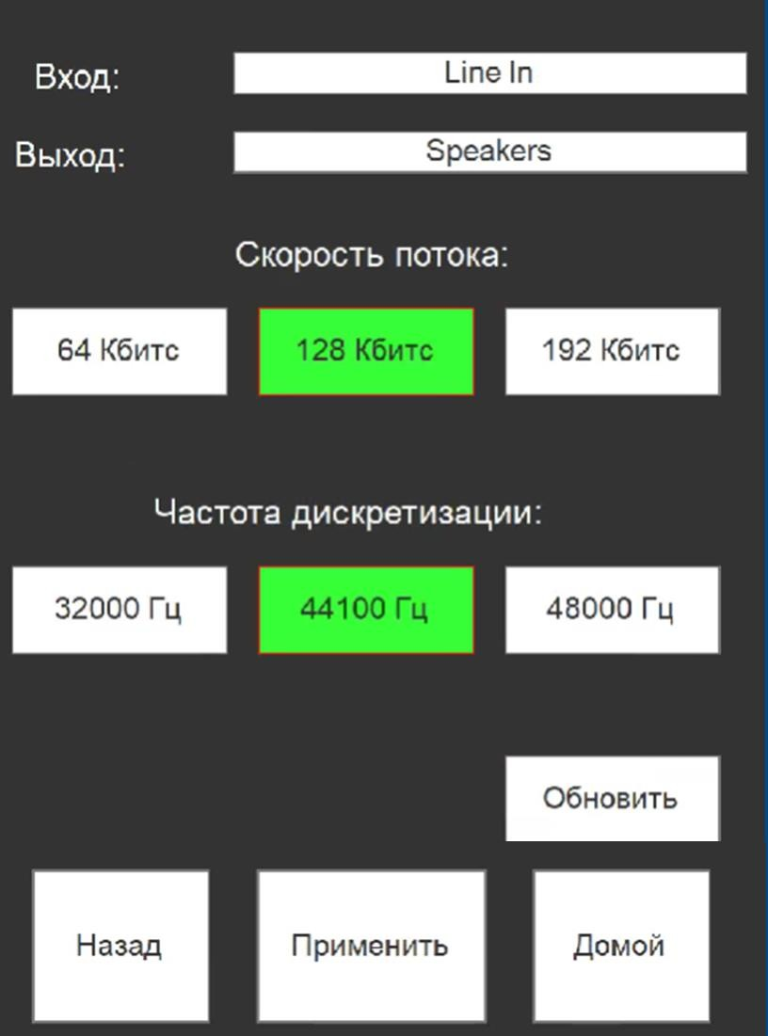

Рисунок 8 - Настройки служебной связи

Как видно из рисунка 8, все, что требуется оператору или инженеру, осуществляющему первичную настройку, это выбрать вход источника записи (микрофона), выхода (наушника), а также «поиграть» всего с двумя настройками:

* Скорость потока (как показывает практическое использование данного сервиса достаточно выставить 128Кбит/с.);
* Частоту дискретизации (данную информацию можно посмотреть в документации к гарнитуре, которая Вами приобретена);

После выбора необходимых настроек необходимо нажать на кнопку «Применить», чтобы все изменения вступили в силу (появляется автоматически при каком-либо изменении настроек, в случае отмены выбранного действия требуется нажать на кнопку «Назад» или «Домой»).

Если Ваше устройство не определилось в системе, расстраиваться раньше времени не стоит, просто нажмите на кнопку «Обновить» и в появившемся окне (см. рисунок 9), далее подтверждаем обновление, после чего произойдет повторный поиск гарнитуры, которую в последующем можно будет возможно выбрать.

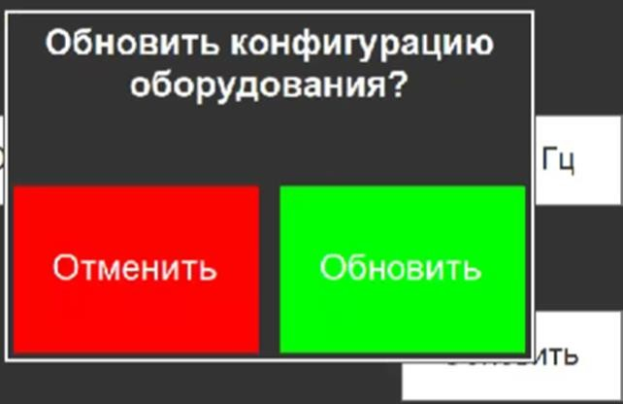

Рисунок 9 - Обновление конфигурации сервиса служебной связи.

Подключение к серверу.

В меню дополнительных настройках устройства нажимаем на кнопку «Сервер» (см. рисунок 2). Перед нами открывается меню со списком всех доступных серверов, в нашем случае никакого сервера нет, и мы увидим пять зеленых плюсиков на белом фоне (см. рисунок 10). Чтобы добавить сервер, необходимо нажать на один из плюсиков для перехода в меню добавления сервера (см. рисунок 11).



Рисунок 10 - Добавление сервера в свободный слот

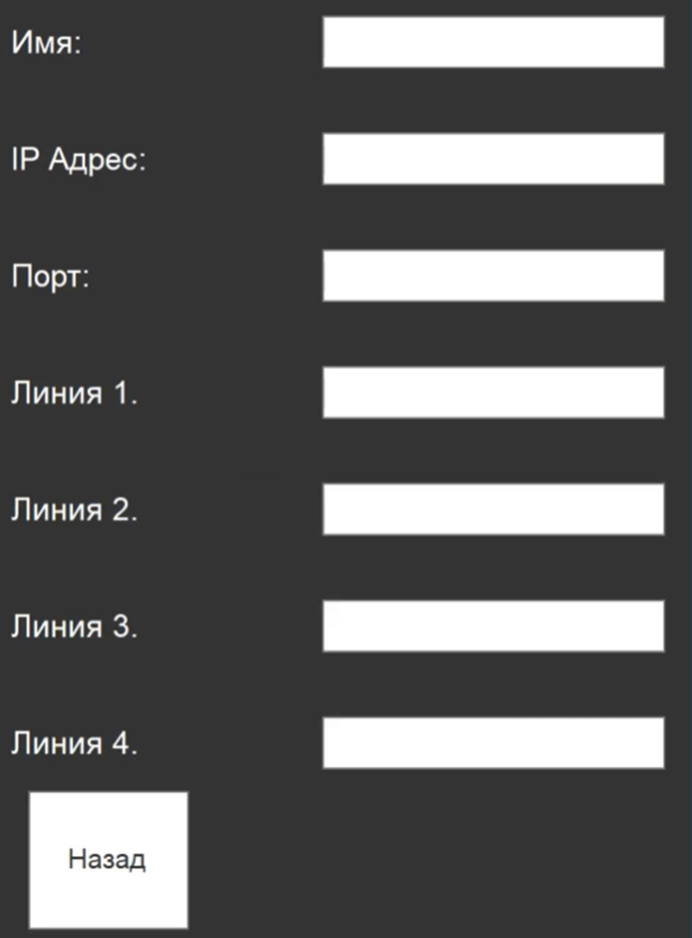

Рисунок 11 - Основные настройки добавления сервера

В поле «Имя» вводим желаемое имя для отображения, его будете видеть только Вы на своем устройстве.

Поля IP адрес, порт, и названия линий необходимо узнать у своего руководителя, или в аппаратной. Ниже пример настройки сервера (см. рисунок 12).

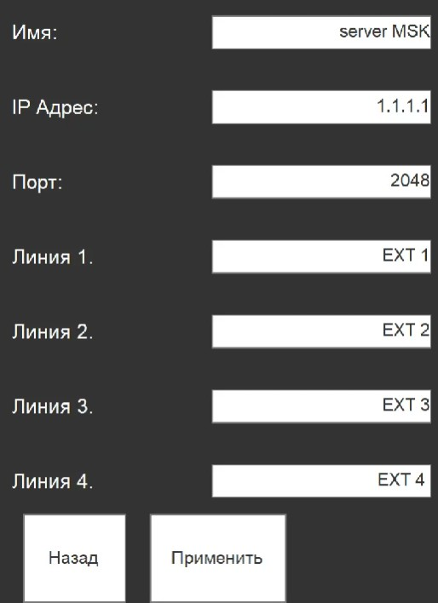

Рисунок 12 - Пример настройки сервера.

После выбора необходимых настроек необходимо нажать на кнопку «Применить», чтобы все изменения вступили в силу (появляется автоматически при каком-либо изменении настроек, в случае отмены выбранного действия требуется нажать на кнопку «Назад»).

Сервер успешно добавлен, и теперь он отображается в главном меню вкладки «Сервер» (см. рисунок 13).

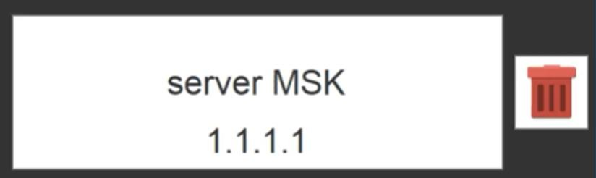

Рисунок 13 - Отображение сервера в главном меню добавления серверов

В случае если данный сервер более не актуален, его можно удалить, нажав на соответствующий значок корзины, но следует отметить, что просто так удалить сервер не получится, потребуется подтвердить данное действие в сплывающем окне (см. рисунок 14).

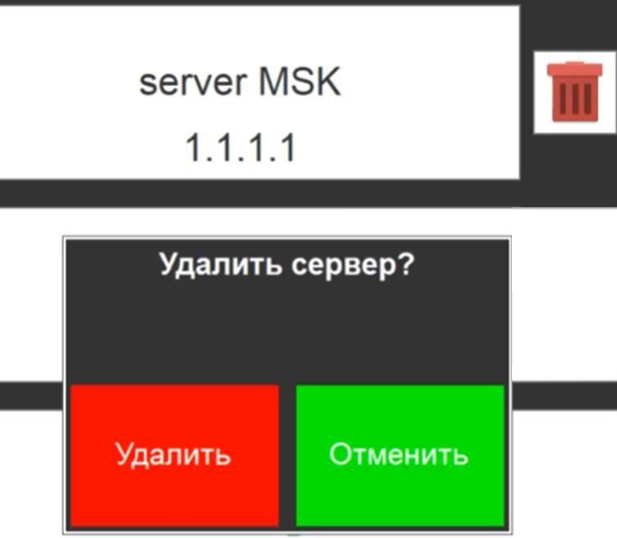

Рисунок 14 - Процесс удаления сервера

Все что теперь остается это выбрать наш сервер в главном меню (см. рисунок 4) во вкладке настройки потока.

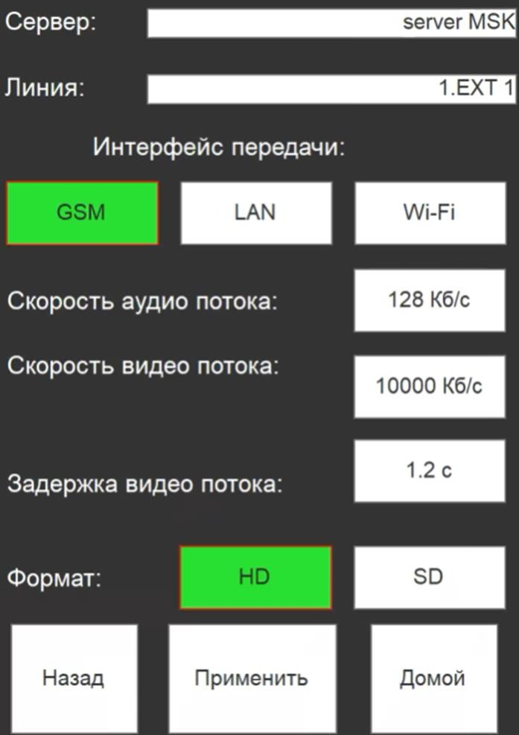

Рисунок 15 - Выбор сервера, и интерфейсов передачи

|  |  |  |
| --- | --- | --- |
|  | Внимание!  Все пункты меню обязательны к заполнению, в противном случае трансляция не запустится, интерфейсы передачи Ваших данных можно указывать все, все зависит от настроек, которые  делали в пункте «Настройка сети» данного руководства. |  |

После выбора необходимых настроек необходимо нажать на кнопку «Применить», чтобы все изменения вступили в силу (появляется автоматически при каком-либо изменении настроек, в случае отмены выбранного действия требуется нажать на кнопку «Назад» или «Домой»).

Теперь если нажать на кнопку «Старт» она успешно сменит цвет на красный, слово «Старт» сменится на «В Эфире».

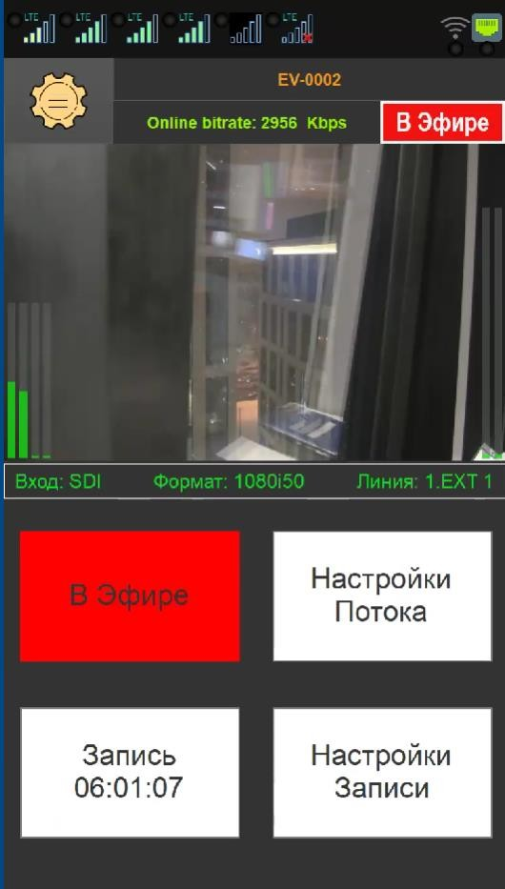Ваша трансляция успешно транслируется на сервер. (см. рисунок 16)

Рисунок 16 - Демонстрация работоспособности системы и успешной трансляции на сервер

Передача файлов.

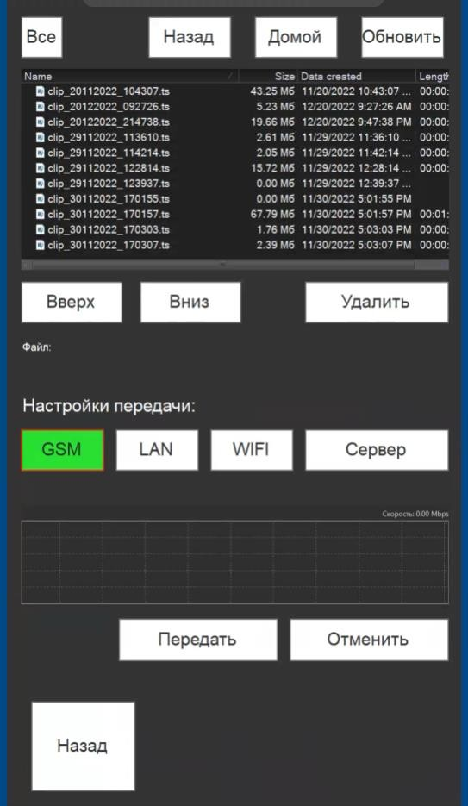Для передачи записанных файлов на сервер с устройства необходимо зайти в пункт главного меню, который так и называется «Передача файлов». В главном меню данного сервиса необходимо выбрать запись или записи, если их много, выбрать интерфейс, через который будет передаваться Ваш материал, а также выбрать ранее добавленный сервер (см. рисунок 17).

Рисунок 17 - Общее меню сервиса передачи отснятого материала

После выбора всех необходимых ранее описанных действий, необходимо нажать на кнопку передать. Появится следующее надпись, что «Файлы успешно поставлены в очередь отправки» (см. рисунок 18), необходимо дождаться отправки видеоматериала и после этого можно выключать устройство.

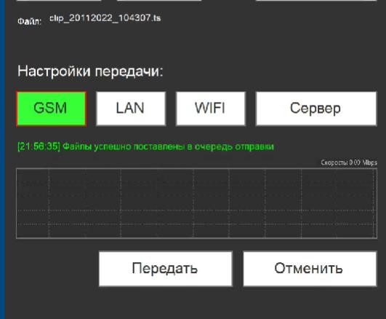

Рисунок 18 - Индикация передачи отснятого материала.

В случае возникновения каких-либо проблем с устройством, его настройке, вопросам о функционале всегда можно обратиться по актуальному номеру телефона службы технической поддержки, которая указана во вкладке «Информация». Там же есть ссылка на данное руководство пользователя, просто откройте ее через любой браузер или отсканируйте QR-код.

|  |  |  |
| --- | --- | --- |
|  | Внимание!  Все обращения фиксируются службой технической поддержки.  В момент обращения убедительная просьба указать сотруднику Ваше ФИО, телеканал, который вы представляете, серийный номер  устройства и суть проблемы, с которой вы столкнулись в момент трансляции или перегона. |  |